Праздник Праздников – Святая Пасха
Цель: Приобщение младших школьников к истокам русской культуры, воспитание любви к культуре своего народа, его традициям, обычаям, обрядам.
Задачи:
- Знакомство с обычаями православной церкви – празднованием Светлой Пасхи.
- Привитие интереса к традициям наших предков.
- Воспитание сострадания, терпения, прощения, любви и дружбы.

Ход занятия
Сегодняшний урок мы проводим во время Великой Седмицы, накануне празднования Светлой Пасхи.
- Что вы знаете об этом православном празднике?
- Как давно наши предки отмечают этот день как великий религиозный праздник? (ответы учащихся)
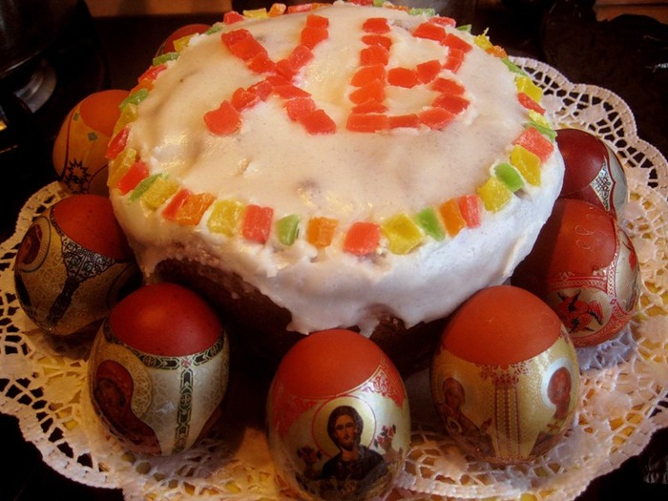
В день Пасхи христиане всего мира вспоминают и славят воскресение из мертвых Иисуса Христа. Именно в этот день отмечалась в Древней Иудее Пасха, т.е., праздник Пасхи еще более древний, чем события, связанные с Христом. Первые упоминания о нем уходят в глубину веков, когда кочевые племена перегоняли свои стада по просторам почти мифического Вавилонского царства. Поэтому и происходит название Пасха от древнееврейского слова “песах“, - означающего “прохождение”. Не было для пастухов большей радости, чем весной, когда преумножались их стада, не знали они, кого и благодарить за ягнят и жеребят, появляющихся на свет. Отсюда и пошел этот праздник, как день благословления всех жизненных сил, приносящих обновление в мир, побеждающих ненавистную разуму смерть. Слово «Пасха» означает переход от смерти к жизни, от Земли к Небу. Воспоминания о страданиях и воскресении Христа легли в церковную обрядность Страстной недели поста и Святой недели Пасхи.
Позднее, когда многие кочевые племена занялись земледелием, весенний праздник Пасхи вобрал в себя культ благодарения небесам за то, что с них светит солнце, согревает после зимы землю, принимающую брошенной рукой сеятеля семена.
Вот откуда обычай печь на Пасху куличи. Древнему человеку представлялось, что кулич – это как солнце красное у него в праздник на столе, и, если отпробовать его, это как прикоснуться к солнцу, вобрать в себя его живительные лучи, и как все на земле оживает весной под солнцем, так и человек приобретает новые силы.
Еще первые астрономы-жрецы знали, что солнце приходит в наше полушарие после дня весеннего равноденствия. По-разному народы приобщались к традиции Пасхи, но справляли ее неизменно после этого дня.
По установленным в IV веке правилам христианства, Пасха должна праздноваться в первое воскресенье после первого весеннего полнолуния. В русском языке, кстати, седьмой день недели стали называть воскресеньем именно в память о том, что в этот день, следовавший за субботой, воскрес казненный Христос.
Светлое Воскресенье Христово наименовано Пасхой и считается самым главным праздником христианской церкви. День празднования Пасхи установлен Первым Вселенским Собором в 325 году. Обычно празднование православной Пасхи выпадает на период с 4 апреля по 8 мая по новому стилю.
Все христиане считают Пасху самым значительным днем в году “Праздник Праздников – Святая Пасха!”- провозгласили когда-то отцы церкви. ,,Христос Воскрес!“ – приветствуют всех в этот праздник верующие и троекратно целуются в знак любви.
К Пасхе наши предки относились благоговейно. В этот праздник закрывались присутственные заведения, прекращались работы, в школах объявлялись каникулы. На церквах и улицах устраивались иллюминации. Собирались за общим столом и младшие и старшие родственники, близкие, друзья посылали друг другу поздравления, дарили подарки. Люди всех сословий объединялись общей памятью о великом страдании и чудесном воскресении Христа.
По народному поверью Пасха — самый большой праздник не только на земле, но и на небесах. Если существует загробная жизнь, то в этот день грешников в аду не мучают, и если уж умирать, то дай Бог на пасху, потому что не каждому дается такая радость, чтобы душа непременно сразу устремилась в рай.
Воскресение Христово – самый великий в Христианской Церкви праздник. В этот день положена в церкви и служба особая, более торжественная, нежели в другие праздники. Утреня начинается в полночь. Пред началом ее священнослужители, облачившись в белые одежды, вместе с верующими, при колокольном звоне, с возжжеными свечами, с крестом и иконами идут вокруг храма и, как будто мироносицы, ищут тело Иисуса. Начальный возглас утрени делается пред затворенными дверьми храма, при чем много раз поется тропарь: “Христос воскресе…”, и с пением сего тропаря входят во храм.
Повсюду благовест гудит,
Из всех церквей народ валит.
Заря глядит уже с небес…
Христос Воскрес! Христос Воскрес! (Майков).
Последнюю неделю перед Пасхой называют Страстной. В это время вспоминают события последней недели жизни Иисуса Христа с того момента, как он вошёл в Иерусалим, и до того дня, когда он был распят на кресте и воскрес на третий день. Особо выделяют последние дни Страстной недели.
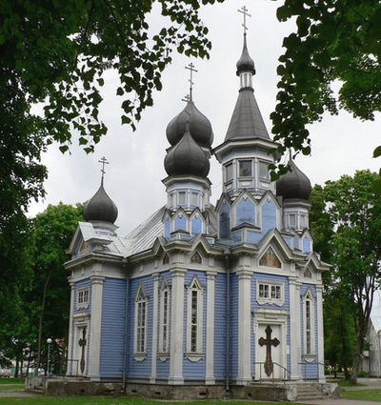
Первые три дня недели верующие приглашаются, в церквах идут евангельские чтения. Дома в эти дни – обычный постный стол, отказ от скоромной пищи, в т.ч. от рыбы.
К Великому четвергу в доме все должно быть чисто. Великий Четверг – как день духовного очищения, принятия таинства. В этот день нужно красить яйца, замешивать тесто для куличей, делать пасху.
Великая, Страстная пятница - день строгого поста. Считается, что заниматься в доме никакими хозяйствами делами нельзя (даже мыться). Страстная Пятница – это ещё одно напоминание о страданиях Иисуса Христа;
В Великую субботу утром – служба. (Разговляться можно, когда кончится литургия, после 3 часов). Великая Суббота – день печали, и наконец, Светлое Воскресение Христово.
Воскресение Спасителя из мертвых – это торжество веры и добродетели, и потому этот праздник для каждого верующего – самый светлый, торжество торжеств. Не случайно именно в этот день все стремятся простить друг друга. Богослужение в церкви в этот день особенно торжественно, обряды особенно красивы, ибо Церковь Христова радуется о Воскресшем, о жизни вечной.
Считается, что чем больше на пасху подарков сделаешь, тем счастливее будешь.
Каждый год солнце, сделав свой круг, приносит нам весну. И каждый год, возвещая нам о добром и светлом в нашей жизни, вновь и вновь звучат в храмах вдохновенные пасхальные песнопения.
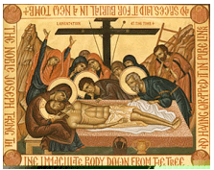
Христос воскрес из мертвых,
Смертию смерть поправ,
И сущим во гробех живот даровав.
Воскресения день,
Просветимся, люди:
Пасха, Господня Пасха!
От смерти бо к жизни,
и от земли к небесам
Христос Бог нас преведе,
Победную поющия.

Рассматривание икон и картин с изображением Иисуса Христа.
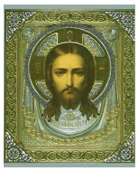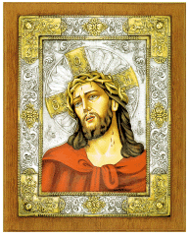
Смерть Христа на Кресте есть одновременно Его победа. За Крестом следует Воскресение, и радость Пасхи просвечивает через скорбь, делая ее светлой. "Крестом радость прииде всему миру" - поется в церковном песнопении.
Образ Христа в силе и славе, как образ второго и славного Его пришествия, впрямую связан с темой Страшного Суда, ибо Господь является как Судия живых и мертвых, и суд Его праведен, и никто не избежит Суда Христова.
Взгляните на пробуждающуюся природу. Не лучшее ли это доказательство Воскресения как победы жизни над смертью! На голых ветвях кажущихся умершими долгой, холодной зимой, распускаются почки; на земле всю зиму простоявшей без травяного покрова, появляются первые ростки зелени. Так весна свидетельствует в пользу праздника.
Бог воскрес, и смерть побеждена!
Эту весть победную примчала
Богом воскрешенная весна…
И кругом луга зазеленели,
И теплом дохнула грудь земли,
И, внимая трелям соловьиным,
Ландыши и розы зацвели.
Так как исчисление Пасхи связано с астрономическими условиями данного года, то это делает основательными метеорологические и сельскохозяйственные приметы. Ранним утром, в первый день Пасхи, крестьяне выходили смотреть на «игру» солнца, чтобы на этом основать свои предсказания будущего урожая.
- На Пасху небо ясное и солнце играет – к хорошему урожаю и красному лету;
- На Святой дождь – добрая рожь;
- На Святой гром – к урожаю;
- Если на второй день Пасхи будет ясная погода – лето будет дождливое, если пасмурная - лето будет сухое.
Дети также обращались к солнцу с песенкой: Солнышко, вёдрышко,

Выгляни в окошечко!

Солнышко, покатись,

Красное, нарядись!

Давайте вспомним пасхальные приметы.
(Детям раздаются 6 карточек, из которых нужно собрать 3 приметы.)
Если пойдет дождь — … (весна дождливая будет)
На Пасху небо ясное и солнце играет — … (к хорошему урожаю и красному лету.)
На Пасху бросать и лить за окно нельзя — … (Христос под окнами ходит)

Человеческому разуму не постичь, как после смерти может произойти воскрешение. Яйцо, которое сейчас мертво, скрывает в себе силы будущей жизни. Из него рождается, освобождаясь от скорлупы, птица небесная. Так и мы, люди после смерти, выходя из телесной оболочки, возрождаемся к новой небесной жизни.
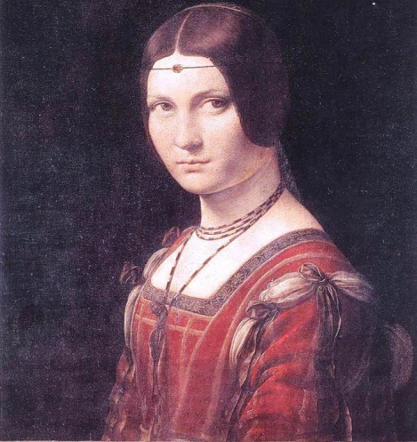
Первое пасхальное яйцо преподнесла в подарок императору Мария Магдалина. Она пришла на встречу с императором и со словами “Христос воскресе!” протянула ему в подарок красное яйцо. Император с интересом спросил, что это означает. И Мария рассказала ему историю об Иисусе Христе.
Первые христиане, узнав о приношении святой Магдалины и подражая ей, тоже начали при воспоминании о Воскресении Христовом дарить друг другу красные яйца. Впоследствии это стало пасхальным обычаем всех православных христиан.
А много позже традиция расширилась, яйца стали красить разными цветами или наносить на них различные рисунки.
А знаете ли вы, что яйца, окрашенные в один цвет, назывались крашенками; если на общем цветном фоне обозначались пятна, полоски, крапинки другого цвета — это была крапанка. Еще были писанки — яйца, раскрашенные от руки сюжетными или орнаментальными узорами.
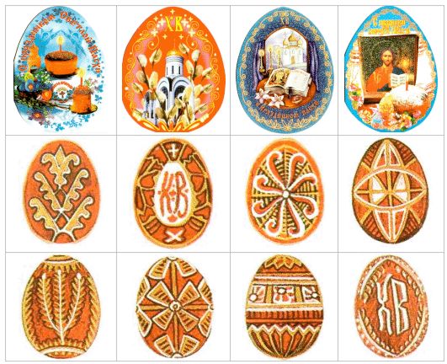
На выставке яиц выберите те, которые, по-вашему, являются крашенками, крапанками и писанками.
В Великий пост всякие игры и увеселения были запрещены, а с Пасхи начинались весёлые развлечения молодёжи. Гуляния проводились на открытом воздухе. Многие весенние игры и забавы на Руси были связаны с праздниками.
Так с Пасхи начинали качаться на качелях, открывались гуляния с весёлыми играми, хороводами, игровыми хороводами, хороводными песнями. Со Святой пасхальной недели начинаются первые весенние игры и хороводы.
Давайте и мы покличем весну. (Дети встают в круг и читают закличку.)

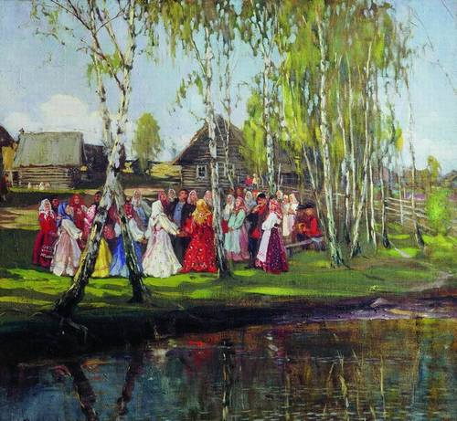
Закличка
Солнышко красно,
Гори-гори ясно!
В небо пташкой залети,
Нашу землю освети,
В небе рыбкой поплыви,
Нашу землю оживи!
Всех на свете ребятишек
Обогрей, оздорови!
Одним из широко распространенных и любимых пасхальных развлечений было катание крашенок. Для этого изготовлялись специальные лоточки с желобом. Играющие усаживались друг против друга на определённом расстоянии и по команде скатывали яйца по лоточкам. Если скатившееся яйцо ударялось об яйцо другого игрока и разбивало его, то разбитое яйцо играющий забирал себе. В эти игры можно поиграть и сегодня.
Игра "Покрути яйцо”
По команде дети одновременно раскручивают свои крашенки. Чьё яйцо дольше крутится, тот и победитель, он забирает яйцо проигравшего.
А теперь давайте поиграем в игру "Битки”
Игра "Битки”
Играющие выкрикивают: "Раз, два, три! Моё яйцо, окрепни! К бою готов!” Игроки бьют крашенками любой стороной, обычно острой. Чьё яйцо разобьется, или даст трещину, тот проигравший.
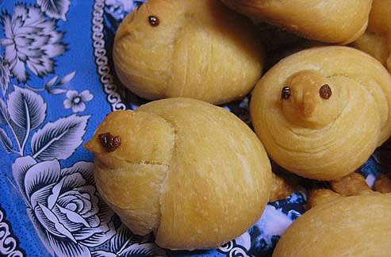
На Пасху кроме крашенок, куличей пекли булочки, прянички, похожие на птиц, их в народе называли "жаворонки”, потому что в этот день жаворонки действительно прилетали с юга. Печенье в виде птах раздаривалось в основном детям.
Существовал также обряд "отпущения птиц на волю”. Утром родители и дети покупали у ловцов птиц и тут же выпускали их. И сами ловцы делали то же. Об этом обычае писал А.С.Пушкин:
В чужбине свято соблюдаю
Родной обычай старины:
На волю птичку выпускаю
При светлом празднике весны.
Давайте мы с вами представим, что в руках у нас птички, и мы их выпускаем.
Дети хором:
Синички-сестрички,
Тетки-чечетки,
Краснозябые снегирюшки,
Щеглята-молодцы,
Воришки-воробьишки!
Вы на воле полетайте,
Вы на вольной поживите,
К нам весну скорей ведите.
Вот еще обычай, над которым следует задуматься. Во все следующие за Пасхой дни Светлой седмицы надо было заниматься благотворительностью (раздавать одежду, деньги, пищу нищим, больным людям, тем, кто сидит в тюрьме). Может быть, и сейчас в наше время особенно необходимо посещение больных, стариков, бедных, которых надо угостить пасхальными куличами, развеять их одиночество. Пусть и сейчас соблюдается этот милосердный обычай.
Ученик:
День Христова воскресенья,
Приходи скорее вновь!
До свиданья праздник Пасхи!
Дай Господь вам всем любовь!

